书名：刑法分则专题研究（国家社科基金后期资助项目）
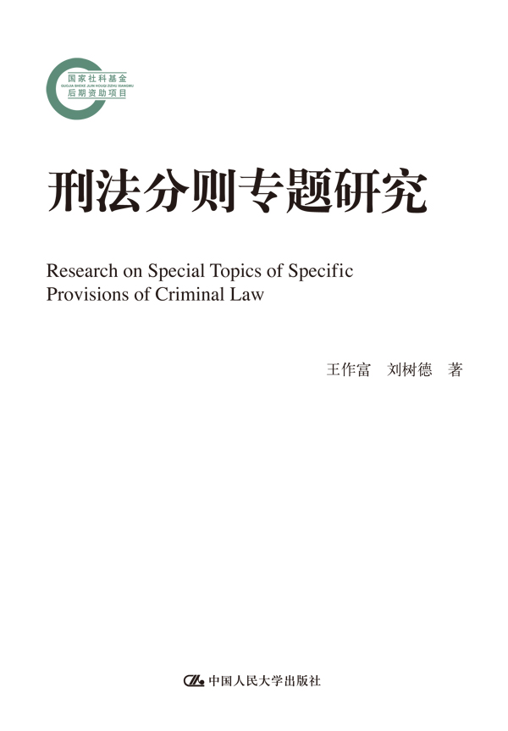
书号： 978-7-300-17353-5
著者：王作富 刘树德
责任编辑：郭燕红 曹江虹 郭晓丽
成品：页数：550
纸张：
装祯：平
出版时间：2013.5.2
定价： 98.00元
出版社：中国人民大学出版社

- 本书卖点
对刑法分则中最为重要的28个罪名进行
学术上的解读

◆ 读者定位
1、大专院校的研究人员_
２、知识产权专业学生
3、法律职业人员

- 作者简介
_王作富（男，1928年12月生），河北唐山市人。中国人民大学法学院资深教授，博士生导师；现兼任中国刑法学会资深顾问，最高人民检察院特邀咨询员；独著、合著、主编《中国刑法研究》、《刑法论衡》、《刑法分则专题研究》、《刑法各论》、《中国刑法适用》、《新中国刑法的理论与实践》、《刑法分则要义》、《刑法学》、《刑法分则实务研究》；在《中国法学》、《法学研究》等刊物发表论文100余篇。
刘树德（男，1970年10月生），湖南省新邵县人。最高人民法院审判员，法学博士；2000年至今，先后在最高人民法院刑一庭、刑二庭、研究室、司改办从事审判、调研和司法改革工作（2004-2006年、2012年借调中央司法体制改革领导小组办公室）；通过律师资格考试（1994年）、注册会计师资格考试（1996年）、法律职业资格考试（2003年）；独著、合著《行为犯研究》、《罪状建构论》、《宪政维度的刑法思考》、《政治刑法学》、《实践刑法学》、《司法改革：小问题与大方向》、《中国刑事案例指导规则提炼适用及说理》、《刑法分则专题研究》等；在《中国法学》、《法学研究》、《刑事法评论》等刊物发表论文50余篇。

◆内容简介
本书将刑法分则中最为重要的28个罪名进行学术上的解读,对故意伤害罪、绑架罪、抢劫罪等，按照四要件的理论基础，对各犯罪进行分解，并通过典型的案例来说明各罪名的发展和疑难点，对于研究人员进行分则的科学研究具有重要的指导作用。

◆ 简要目录
第一章 故意伤害罪 1
一、故意伤害罪的客体要件 1
二、故意伤害罪的客观要件 4
三、故意伤害罪的主体要件 11
四、故意伤害罪的主观要件 11
五、故意伤害罪的司法认定 16
第二章 非法拘禁罪 35
一、非法拘禁罪的客体要件 35
二、非法拘禁罪的客观要件 39
三、非法拘禁罪的主观要件 49
四、非法拘禁罪的主体要件 51
五、非法拘禁罪的加重要件 54
六、非法拘禁罪的司法认定 56
第三章 绑架罪 60
一、绑架罪的客体要件 60
二、绑架罪的客观要件 61
三、绑架罪的主体要件 69
四、绑架罪的主观要件 70
五、绑架罪的减轻要件 71
六、绑架罪的加重要件 74
七、绑架罪的司法认定 79
第四章 拐卖妇女、儿童罪 81
一、拐卖妇女、儿童罪的客体要件 81
二、拐卖妇女、儿童罪的客观要件 85
三、拐卖妇女、儿童罪的加重要件 89
第五章 暴力取证罪 97
一、暴力取证罪的客体要件 97
二、暴力取证罪的客观要件 98
三、暴力取证罪的司法认定 112
第六章 抢劫罪研究 113
一、抢劫罪的客体要件 113
二、抢劫罪的客观要件 114
三、抢劫罪的主观要件 130
四、抢劫罪的加重要件 131
五、抢劫罪的司法认定 138
第七章 侵占罪 151
一、侵占罪的客观要件 151
二、侵占罪的主观要件 164
三、侵占罪的司法认定 165
第八章 故意毁坏财物罪 173
一、故意毁坏财物罪的客体要件 173
二、故意毁坏财物罪的客观要件 174
三、故意毁坏财物罪的主观要件 182
四、故意毁坏财物罪的司法认定 185
第九章 以危险方法危害公共安全罪 189
一、以危险方法危害公共安全罪的“公共安全” 189
二、以危险方法危害公共安全罪的客观要件 199
第十章 交通肇事罪 209
一、交通肇事罪的客体要件 209
二、交通肇事罪的客观要件 213
三、交通肇事罪的主体要件 221
四、交通肇事罪的主观要件 223
五、交通肇事罪的加重要件 223
六、交通肇事罪的司法认定 228
第十一章 强迫交易罪 237
一、强迫交易罪的客体要件 237
二、强迫交易罪的客观要件 240
三、强迫交易罪的主观要件 249
四、强迫交易罪的司法认定 250
第十二章 非法经营罪 255
一、非法经营罪的客体要件 255
二、非法经营罪的客观要件 257
三、非法经营罪的主观要件 284
四、非法经营罪的加重要件 289
五、非法经营罪的司法认定 290
第十三章 聚众斗殴罪 298
一、聚众斗殴罪的“聚众”、“斗殴” 298
二、聚众斗殴罪的主观要件 299
三、聚众斗殴罪的加重要件 305
四、聚众斗殴罪的转化形态 306
五、聚众斗殴罪的未完成形态 311
第十四章 寻衅滋事罪 315
一、寻衅滋事罪的客体要件 315
二、寻衅滋事罪的客观要件 318
三、寻衅滋事罪的主观要件 325
四、寻衅滋事罪与他罪的界分 326
第十五章 拒不执行判决、裁定罪 333
一、拒不执行判决、裁定罪的客观要件 333
二、拒不执行判决、裁定罪的主体要件 345
三、拒不执行判决、裁定罪的司法认定 349
第十六章 贪污罪 353
一、贪污罪的客体要件 353
二、贪污罪的客观要件 354
三、贪污罪的主体要件 364
四、贪污罪的主观要件 384
五、贪污罪的司法认定 385
第十七章 受贿罪 393
一、受贿罪的客体要件 393
二、受贿罪的客观要件 397
三、受贿罪的主体要件 423
四、受贿罪的主观要件 430
五、受贿罪的司法认定 436
第十八章 挪用公款罪 446
一、挪用公款罪的客体要件 446
二、挪用公款罪的客观要件 447
三、挪用公款罪的主体要件 465
四、挪用公款罪的主观要件 467
五、挪用公款罪的司法认定 469
第十九章 滥用职权罪 478
一、滥用职权罪的客观要件 478
二、滥用职权罪的主体要件 485
三、滥用职权罪的主观要件 487
第二十章 玩忽职守罪 493
一、玩忽职守罪的客观要件 493
二、玩忽职守罪的主观要件 497
三、玩忽职守罪的司法认定 502
第二十一章 徇私舞弊不移交刑事案件罪 512
一、徇私舞弊不移交刑事案件罪的客观要件 512
二、徇私舞弊不移交刑事案件罪的主体要件 518
三、徇私舞弊不移交刑事案件罪的主观要件 524
四、徇私舞弊不移交刑事案件罪的司法认定 528
案例索引 531
主要参考书目 536

◆ 上架建议
________法律 专著____________________

书摘
一、罪刑法定原则的司法现状
罪刑法定原则的立法确认和实现，有待于刑事立法条款的科学设置和 适用过程中的具体贯彻。罪刑法定原则在司法环节的贯彻，受多方面因素 的影响，例如，既受刑事立法本身的影响，也受刑事司法体制、司法环境 的影响，还受司法者解释法律能力、司法理念 ① 、司法意识（特别是合法 性意识）的影响，等等，因此应该说是一个不断探索和实现的过程。
（一）罪刑法定原则与刑事司法解释
毋庸置疑，我国目前刑事司法解释体制之下的刑事司法解释有其历史 的合理性和现实的多项功能（例如，提升适用法律的统一，规范法官自由 裁量权，等等），但同时也存在一些弊端与不足（例如，致使个案处理面临合法性与合理性的两难抉择，养成裁判者的司法“惰性”，等等）。从罪 刑法定原则的合法性要求来说，少数刑事司法解释的个别条款受到理论界 的追问。例如，2000年11月10日通过的最高人民法院《关于审理交通 肇事刑事案件具体应用法律若干问题的解释》第5条第2款规定，“交通 肇事后，单位主管人员、机动车辆所有人、承包人或者乘车人指使肇事人 逃逸，致使被害人因得不到救助而死亡的，以交通肇事罪的共犯论处”。
有学者认为，依据《刑法》第25条的规定，共同犯罪以共同故意的存在 作为成立的必要条件。而交通肇事后逃逸，只是交通肇事罪的法定加重处 罚情节，而不是独立的罪名，作为公认为过失犯罪的交通肇事罪，不可能 存在共同犯罪。显然，此解释的违法性是明显的。 ① 有学者认为，交通肇 事后，单位主管人员、机动车辆所有人、承包人或者乘车人指使肇事人逃 逸，致使被害人因得不到救助而死亡的，以交通肇事罪的共犯论处的，仅 限于交通肇事致1人以上重伤，行为人负全部或者主要责任，并有为逃避 法律追究而逃离事故现场的情节，因而构成交通肇事罪这一种情况;在其 他完全以所造成的后果作为定罪情节的场合，由于交通肇事罪属于过失犯 罪，在现行刑法的规定之下，是不能理解为具有共同犯罪情形的。当然， 即便在上述因为具有逃逸情节而构成交通肇事的场合，也还存在司法机关 的司法解释能否超出刑法条文的规定进行解释的问题。 ②
还有学者在分析 其不合理性的同时指出，在他人交通肇事以后，指使肇事者逃逸的，可考 虑以窝藏罪论处。窝藏罪的“窝藏”完全可以扩张解释为包括提供隐藏处 所在内的一切使真正的罪犯足以逃避刑事追诉的行为，指使肇事者逃逸属 于无形的窝藏。 ③
再如2001年4月10日施行的最高人民法院、最高人民检察院《关于 办理生产、销售伪劣商品刑事案件具体应用法律若干问题的解释》第6条 第4款规定，“医疗机构或者个人，知道或者应当知道是不符合保障人体 健康的国家标准、行业标准的医疗器械、医用卫生材料而购买、使用，对 人体健康造成严重危害的，以销售不符合标准的医用器材罪定罪处罚”。 司法解释的制定理由认为，之所以作出这一规定，主要是因为:（1）从事经营性服务的医疗机构或者个人，其购买、使用医用器材的行为属于以牟 利为目的的经营行为，与销售医用器材的行为无异。（2）产品质量法有类 似规定。有学者认为，这一理由是完全不能成立的。销售医用器材与购 买、使用医用器材在性质上是不能等同的，即使把购买后的使用医用器材 行为理解为经营行为，经营当中包含销售的内容，这种销售是有偿提供服 务，它也不能与销售医用器材等同。至于产品质量法有类似规定也不能成 为作出此种刑法解释的根据，因为产品质量法只是行政法，而刑法在性质 上与之完全不同。上述司法解释完全超出了可能的文义，因而属于类推解 释，实际上是在类推立法。
…… ……

